

# LẬP TRÌNH JAVA 1

**BÀI 1: NHỮNG KHÁI NIỆM JAVA**

**PHẦN 1**



 **MỤC TIÊU**

* Hiểu ngôn ngữ lập trình Java
* Thiết lập môi trường cho ứng dụng java
* Giải thích được cấu trúc chương trình Java
* Sử dụng công cụ NetBean
* Nhập dữ liệu từ bàn phím
* Xuất dữ liệu ra màn hình
* Thực hiện các phép toán số học



 **JAVA LÀ GÌ?**

* Java là ngôn ngữ lập trình có các đặc điểm sau



* + Hướng đối tượng
  + Chạy trên mọi nền tảng
  + Bảo mật cao
  + Mạnh mẽ
  + Phân tán
  + Đa luồng xử lý

…



 **LỊCH SỬ PHÁT TRIỂN CỦA JAVA**

Ra đời với tên gọi Oak bởi Sun Microsystem



Đổi tên thành Java

Oracle mua lại



 **CÁC CÔNG NGHỆ JAVA**

* 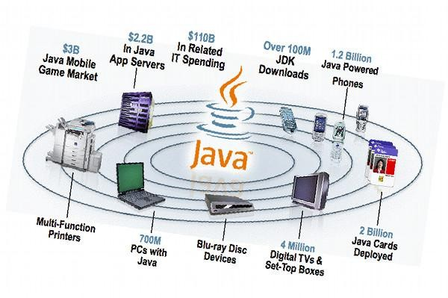Học Java có thể làm ra những sản phẩm gì?



 **VAI TRÒ CỦA LẬP TRÌNH JAVA 1**

* Lập trình Java 1 đóng vai trò như là ngôn ngữ lập trình nền tảng cho những môn học trong hệ thống nghề nghiệp của cao đẳng thực hành FPT Polytechnic



Ứng dụng phần

mềm

Thiết kế trang

web

Lập trình mobile

LẬP TRÌNH JAVA 1



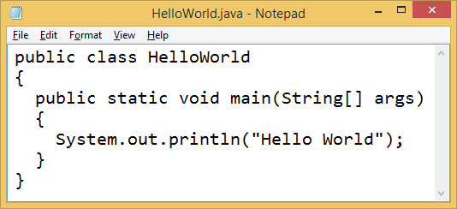

**GIỚI THIỆU CHƯƠNG TRÌNH JAVA**

**1**

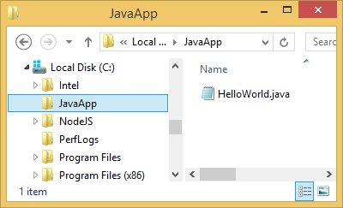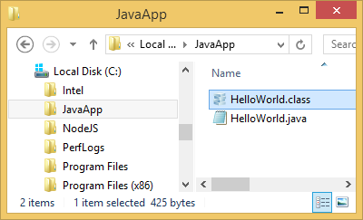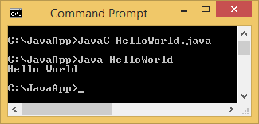

**2**

**4**

**3**





 **CẤU TRÚC CHƯƠNG TRÌNH JAVA**

Save as

Program.java

package **com.poly**; public class **Program**{

public static void **main**(String[] args){

// mã thực thi

}

}

* com.poly: tên gói chứa lớp
  + Sử dụng ký tự thường và dấu chấm. Có thể xem package như folder còn class như file.
* Program: tên lớp
  + Phải giống tên file java. Viết hoa ký tự đầu của mỗi từ
* main(): phương thức bắt đầu chạy
  + Lớp có thể có nhiều phương thức nhưng main() được

gọi tự động khi ứng dụng chạy



 **BYTECODE**

* Khác với ngôn ngữ lập trình khác, thay vì biên dịch mã nguồn thành mã máy, Java được thiết kế biên dịch mã nguồn thành bytecode
* Bytecode sau đó được môi trường thực thi chạy

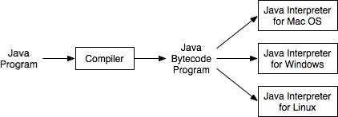

**Javac** HelloWorld.java

**Java** HelloWorld

Hello World

HelloWorld.class

HelloWorld.java



 **JDK – JAVA DEVELOPMENT KIT**

* JDK và các công cụ (javac, java)
* Cấu hình JDK (path, classpath)

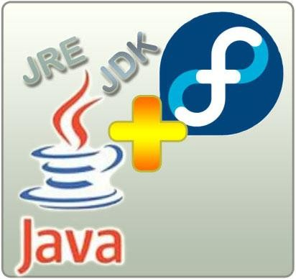



**THIẾT LẬP MÔI TRƯỜNG JAVA TRÊN WINDOWS**

PATH CLASSPATH

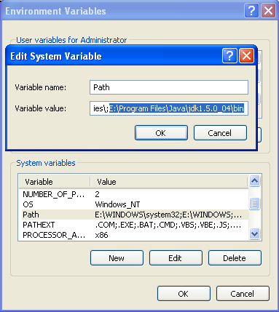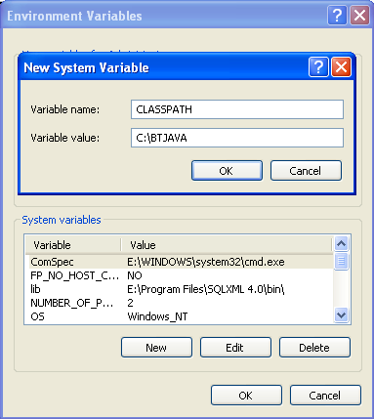

 **GIỚI THIỆU JAVA IDE**

Hỗ trợ việc phát triển và triển khai ứng dụng dễ dàng hơn



Hướng dẫn sử dụng NetBean:

**DEMO**

+ Cài đặt

+ Tạo dự án

+ Tạo lớp

+ Chạy



# LẬP TRÌNH JAVA 1

**BÀI 1: NHỮNG KHÁI NIỆM JAVA**

**PHẦN 2**



 **KHÁI NIỆM BIẾN**

public class MyClass{

public static void main(String[] args){ int **a** = 5;

int **b** = 7;

int **c** = a + b;

System.out.println(“Tổng: ” + c);

}

}

* Đoạn mã trên gán các giá trị 5 cho a, 7 cho b và tổng a + b cho c sau đó xuất tổng ra màn hình
* a, b và c gọi là biến số nguyên
* Biến là thành phần nắm giữ dữ liệu được chương trình sử dụng trong các biểu thức tính toán
* Mỗi biến có kiểu dữ liệu riêng

 **KHÁI NIỆM BIẾN**

Nắm dữ liệu Loại dữ liệu

* Biến là thành phần nắm giữ dữ liệu được chương trình sử dụng trong các biểu thức tính toán *(biến a nắm giữ số 5)*



* int: Số nguyên
* double : số thực
* String: Chuỗi

…



 **KHAI BÁO BIẾN**

* Cú pháp

<kiểu dữ liệu> <tên biến> [=giá trị khởi đầu];

* Ví dụ:

int a; // khai báo biến không khởi đầu giá trị double b = 5; // khai báo biến có khởi đầu giá trị

* Khai báo nhiều biến cùng kiểu

int a, b=5, c;

* Gán giá trị cho biến

c = 9;

a = 15;



**DEMO**

Khai báo 2 biến số nguyên a, b và c Thực hiện phép cộng a và b được c Xuất kết quả c



 **ĐẶT TÊN BIẾN**

* Sử dụng ký tự alphabet, số, $ hoặc gạch dưới (_). Tên có phân biệt HOA/thường
* Không ~~bắt đầu bởi số~~, không dùng ~~từ khóa~~

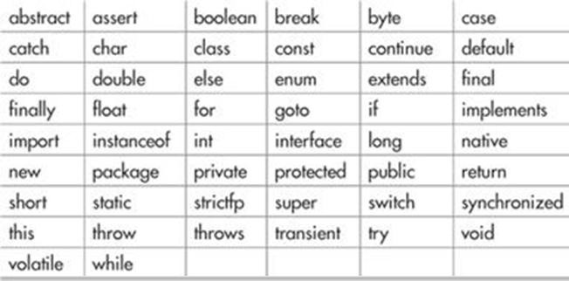

***\* Từ khóa là các từ được sử dụng để xây dựng ra ngôn ngữ lập trình java***

 **TÊN BIẾN NÀO SAU ĐÂY KHÔNG HỢP LỆ**

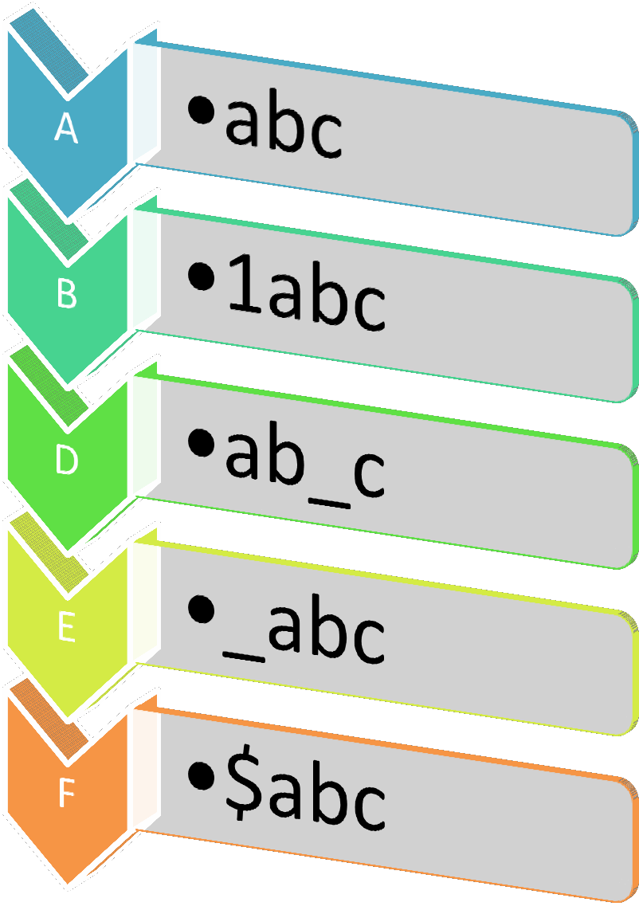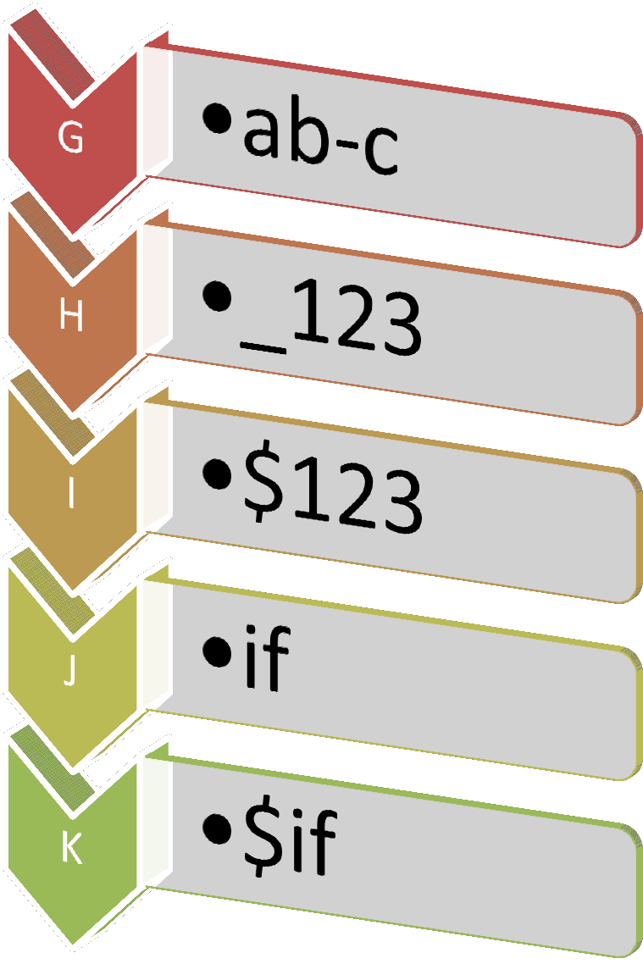



|  |  |  |
| --- | --- | --- |
| **Toán tử** | **Diễn giải** | **Ví dụ** |
| + | Phép cộng | int a = 5 + 7 |
| - | Phép trừ | int b = 9 – 6 |
| * | Phép nhân | double c = 9.5 * 2 |
| / | Phép chia | double d = 3.5 / 5 |

* Toán tử số học được sử dụng để thực hiện các phép toán số học
* Thứ tự ưu tiên

1. Nhân và chia



**PHÉP TOÁN SỐ HỌC**

1. Cộng và trừ
2. Trái sang phải

**5 + 7 * 2 – 4/2**

**???**



**DEMO**

Viết chương trình tìm điểm trung bình của các môn học a, b, c. Trong đó môn a được tính hệ số 2.



 **CÁC HÀM XUẤT RA MÀN HÌNH**

* System.out.print(): Xuất xong không xuống dòng
* System.out.println(): Xuất xong có xuống dòng
* System.out.printf(): Xuất có định dạng, các ký tự định dạng
* %d: số nguyên
* %f: số thực

System.out.print(“FPT ”); System.out.println(“Polytechnic”); System.out.printf(“Đào tạo **%d** nghề”, **12**);

FPT Polytechnic Đào tạo 12 nghề

* + Mặc định là 6 số lẻ
  + %.3f định dạng 3 số lẻ

%s: chuỗi

➢

* Ví dụ



**DEMO**

Khai báo 2 biến hoten và tuoi

Sử dụng cả 3 hàm trên để xuất dòng sau

<<hoten>> năm nay <<tuoi>> tuoi



 **NHẬP TỪ BÀN PHÍM**

* java.util.Scanner cho phép nhận dữ liệu từ bàn phím một cách đơn giản
* Tạo đối tượng Scanner
  + Scanner scanner = new Scanner(System.in)
* Các phương thức thường dùng
  + scanner.**nextLine**()
    - Nhận 1 dòng nhập từ bàn phím
  + scanner.**nextInt**()
    - Nhận 1 số nguyên nhập từ bàn phím
  + scanner.**nextDouble**()
    - Nhận 1 số thực nhập từ bàn phím



**DEM**

**O**

Khai báo 2 biến hoten và tuoi

Nhập họ tên và tuổi từ bàn phím Xuất ra dòng theo định dạng sau

<<hoten>> năm nay <<tuoi>> tuoi



 **TỔNG KẾT NỘI DUNG BÀI HỌC**

* Giới thiệu Java
* Thiết lập môi trường làm việc (JDK) và IDE
* Biến và quy tắc đặt tên biến
* Toán tử số học
* Xuất ra màn hình
* Nhập từ bàn phím